OPTIMALISASI TEKNOLOGI INFORMASI DALAM UPAYA
PENCEGAHAN DAN PENANGGULANGAN COVID-19
DI DESA TALANG WAY SULAN

PRAKTEK KERJA PENGABDIAN MASYARAKAT

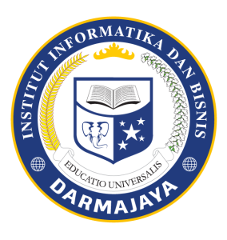

Disusun Oleh :
Umi Veronica 1712120005

INSTITUT INFORMATIKA DAN BISNIS DARMAJAYA
BANDAR LAMPUNG
TAHUN 2020

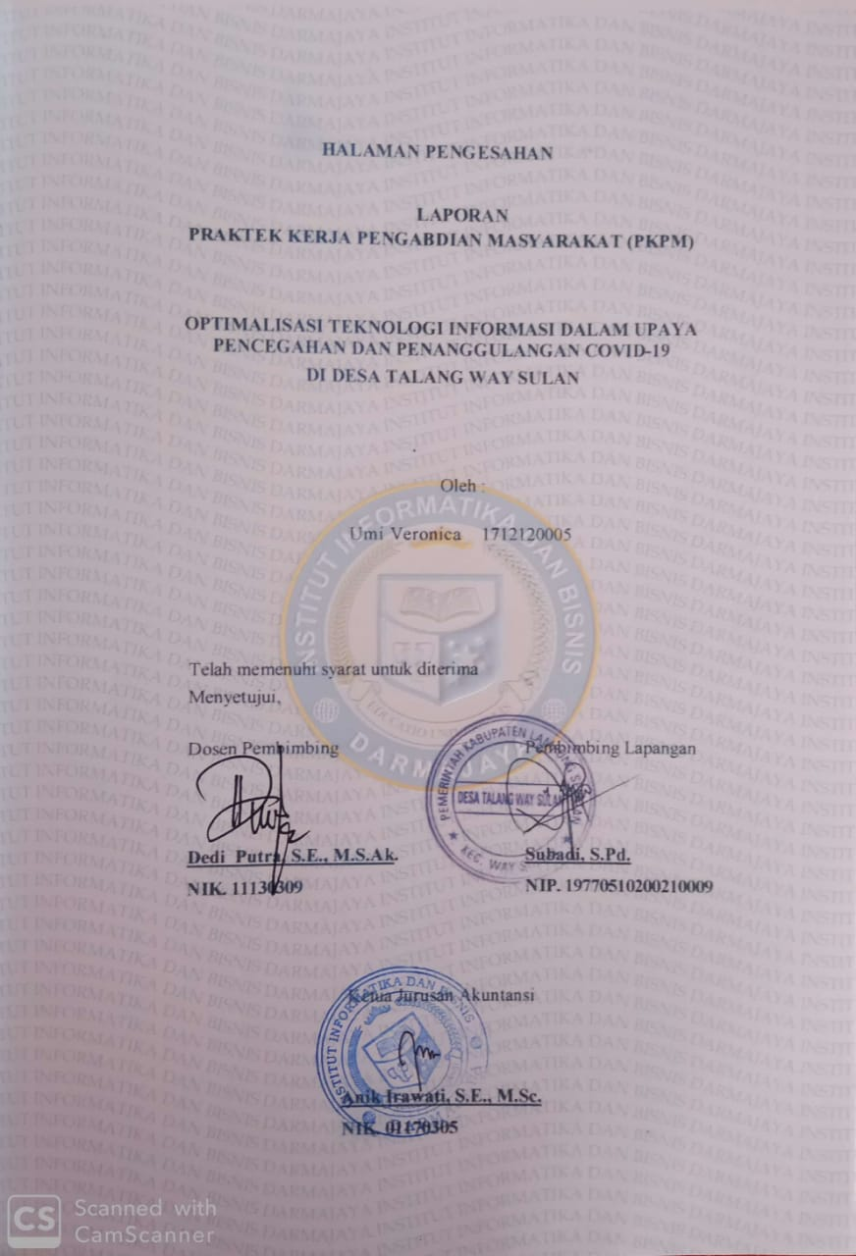

DAFTAR ISI
Halaman Judul i
Halaman Pengesahan ii
Daftar Isi iii
Daftar Gambar iv
Daftar Tabel v
Kata Pengantar vi
Bab I Pendahuluan 1
1.1 Latar Belakang 1
1.2 Rumusan Masalah 2
1.3 Tujuan Dan Manfaat 3
1.4 Mitra yang Terlibat 5
Bab II Pelaksanaan Program 6
2.1 Program-Program Yang Dilaksanakan 6
2.2 Waktu Kegiatan 8
2.3 Hasil Kegiatan Dan Dokumentasi 10
2.4 Dampak Kegiatan 24
Bab III Penutup 25
3.1 Kesimpulan 25
3.2 Saran 25
3.3 Rekomendasi 27
Daftar Pustaka
Lampiran-Lampiran
- Bukti Aktifitas Di Media Online Dan Media Lainnya
- Bukti Aktivitas Lainnya
DAFTAR GAMBAR

Gambar.1 Akun media sosial instagram untuk edukasi COVID-19 13
Gambar.2 Poster Edukasi Tatacara Pencegahan COVID-19 14
Gambar.3 Video edukasi COVID-19 dan pencegahannya 15
Gambar.4 Pembagian poster cara pencegahan COVID-19 dan pembagian alat pelindung diri berupa masker dan hand sanitizer pada masyarakat 17
Gambar.5 Edukasi pencegahan COVID-19 pada anak-anak usia sekolah 18
Gambar.6 Pembagian APD berupa masker dan hand sanitizer pada anak-anak 18
Gambar.7 Sosialisasi tentang cara cuci tangan yang benar 19
Gambar.8 Pendampingan belajar daring 20
Gambar.9 Mengikuti musyawarah desa penyaluran bantuan sosial 22
Gambar.10 Kunjungan ke UMKM roti gabin An-nur untuk membantu mengembangkan UMKM 23
Gambar.11 Membantu pemasaran dan promosi roti gabin An-nur melalui media sosial instagram 24

DAFTAR TABEL

Tabel.1 Waktu kegiatan pelaksanaan program-program Praktek Kerja Pengabdian Masyarakat 8
Tabel.2 Pendataan penduduk berdasarkan jenis kelamin 10
Tabel.3 Pendataan penduduk berdasarkan tingkat pendidikan penduduk 10
Tabel.4 Pendataan penduduk berdasarkan mata pencaharian 11
Tabel.5 Pendataan penduduk berdasarkan agama 11
Tabel.6 Pendataan penduduk berdasarkan jumlah kasus COVID-19 12

KATA PENGANTAR

Puji syukur penulis panjatkan kehadirat Allah SWT yang telah melimpahkan segala rahmat, taufik serta hidayah-Nya, sehingga penulis dapat menyelesaikan seluruh program kerja dan kegiatan serta penyusunan laporan Praktek Kerja Pengabdian Masyarakat (PKPM) dengan judul ” Optimalisasi Teknologi Informasi dalam Upaya Pencegahan dan Penanggulangan COVID-19 di Desa Talang Way Sulan”.
Penulisan laporan ini bertujuan untuk memenuhi salah satu tugas mata kuliah Praktek Kerja Pengabdian Masyarakat (PKPM) dan sebagai bentuk pertanggungjawaban atas terlaksananya kegiatan yang telah dilaksanakan mulai dari tanggal 20 Juli 2020 – 15 Agustus 2020. Praktek Kerja Pengabdian Masyarakat (PKPM) dapat terlaksana dengan baik berkat bantuan, bimbingan dan kerjasama dari berbagai pihak. Oleh karena itu, ucapan terima kasih penulis sampaikan kepada semua pihak yang telah membantu pelaksanaan Praktek Kerja Pengabdian Masyarakat (PKPM, yaitu:
- Bapak Ir. Firmansyah YA, MBA.,MSc. Selaku Rektor IIB Darmajaya.
- Ibu Anik Irawati, S.E., M.Sc. selaku ketua jurusan akuntansi IIB Darmajaya.
- Bapak Dedi Putra, S.E., M.S.Ak., selaku Dosen Pembimbing Lapangan, yang telah memberikan pengarahan, bimbingan dan dukungan kepada penulis selama pelaksanan Praktek Kerja Pengabdian Masyarakat di Desa Talang Way Sulan.
- Bapak Subadi, S.Pd. selaku Kepala Desa Talang Way Sulan beserta stafnya, yang telah memberikan izin kepada penulis untuk melaksanakan kegiatan Praktek Kerja Pengabdian Masyarakat di Desa Talang Way Sulan.
- Ibu Mala Nur Hasyim selaku pemilik UMKM roti gabin An-nur yang telah menerima penulis untuk melaksanakan program pengembangan UMKM.
- Bapak Ma’ruf selaku ketua RT 01 dusun Trisno Basuki Timur, Desa Talang Way Sulan yang telah membantu dalam pelaksanaan kegiatan Praktek Kerja Pengabdian Masyarakat di Desa Talang Way Sulan.
- Seluruh masyarakat Desa Talang Way Sulan yang sudah menerima dan berpartisipasi dalam setiap kegiatan program Praktek Kerja Pengabdian Masyarakat di Desa Talang Way Sulan.
- Segenap pihak yang telah membantu pelaksanaan Praktek Kerja Pengabdian Masyarakat yang tidak dapat penulis sebutkan satu per satu.
Penulis sepenuhnya menyadari bahwa masih terdapat kekurangan dalam penulisan Laporan Praktek Kerja Pengabdian Masyarakat (PKPM) ini. Oleh sebab itu, penulis mengharapkan saran dan kritik untuk memperbaikinya. Semoga Laporan Praktek Kerja Pengabdian Masyarakat (PKPM) ini dapat bermanfaat bagi para pembaca.

Bandar Lampung, Agustus 2020

Penulis

BAB I
PENDAHULUAN

  - Latar Belakang

Praktek Kerja Pengabdian Masyarakat (PKPM) merupakan salah satu perwujudan dari Tri Dharma Perguruan Tinggi Institut Informatika dan Bisnis (IIB) Darmajaya yaitu pengabdian masyarakat. Praktek Kerja Pengabdian Masyarakat (PKPM) merupakan suatu wujud implementasi dari ilmu yang tertuang secara teoritis di bangku kuliah untuk diterapkan secara nyata dalam kehidupan sehari-hari di masyarakat, sehingga ilmu yang diperoleh dapat diaplikasikan dan dikembangkan dalam kehidupan masyarakat luas. Kegiatan Praktek Kerja Pengabdian Masyarakat (PKPM) merupakan kegiatan yang terjadwal secara akademik di IIB Darmajaya setiap semester. Sejalan dengan situasi dan kondisi pandemi COVID-19 saat ini, menjadi pertimbangan IIB Darmajaya dalam melaksanakan Praktek Kerja Pengabdian Masyarakat (PKPM) untuk di laksanakan secara mandiri/individu oleh mahasiswa dan berlokasi di daerah domisili tempat tinggal peserta PKPM. Maka dari itu pelaksanaan Praktek Kerja Pengabdian Masyarakat (PKPM) ini salah satunya dilaksanakan di Desa Talang Way Sulan, Kecamatan Way Sulan, Kabupaten Lampung Selatan dengan tetap menerapkan prosedur dan protokol kesehatan yang ketat. Hal ini juga bertujuan untuk memutus mata rantai penyebaran COVID-19.
Desa Talang Way Sulan merupakan desa padat penduduk dengan jumlah penduduk sekitar 2436 jiwa, yang mayoritas penduduknya berprofesi sebagai petani yang selalu beraktivitas diluar rumah. Dimasa pandemi COVID-19 ini sebagian besar masyarakat desa Talang Way Sulan masih banyak yang belum menerapkan protokol kesehatan karna masih minimnya pemahaman masyarakat tentang bahaya COVID-19. Dimana hal ini menjadi rawan akan penyebaran COVID-19 apabila tidak adanya pemahaman dan kesadaran masyarakat terhadap penerapan protokol kesehatan COVID-19. Melihat kondisi tersebut, maka penulis tertarik untuk melakukan kegiatan edukasi dan sosialisasi COVID-19 dalam upaya pencegahan dan penanggulangan penyebaran COVID-19 di desa Talang Way Sulan dengan pemanfaatan teknologi informasi sebagai media pelaksanaanya.
Kegiatan Praktek Kerja Pengabdian Masyarakat (PKPM) ini bagi mahasiswa diharapkan dapat menjadi suatu pengalama belajar yang baru untuk menambah pengetahuan, kemampuan, dan kesadaran hidup bermasyarakat khususnya di masa pendemi COVID-19 ini. Bagi masyarakat, kehadiran mahasiwa diharapkan mampu memberikan informasi dan motivasi dalam bidang sosial kemasyarakatan. Hal ini selaras dengan fungsi perguruan tinggi sebagai jembatan (komunikasi) dalam proses pembangunan dan penerapan ilmu pengetahun dan teknologi (IPTEK) pada khususnya.
Berdasarkan uraian diatas, maka laporan Praktek Kerja Pengabdian Masyarakat (PKPM) ini berjudul “OPTIMALISASI TEKNOLOGI INFORMASI DALAM UPAYA PENCEGAHAN DAN PENANGGULANGAN COVID-19 DI DESA TALANG WAY SULAN”.

  - Rumusan Masalah
Berdasarkan uraian latar belakang diatas, maka dapat dirumuskan beberapa permasalahan yang perlu mendapat perhatian lebih lanjut, diantaranya:
- Bagaimana memberikan edukasi pencegahan COVID-19 kepada masyarakat ?
- Bagaimana memberikan edukasi pencegahan COVID-19 pada anak-anak usia sekolah?
- Bagaimana menanggulangi dampak COVID-19 terhadap pekonomian masyarakat?

  - Tujuan dan Manfaat

    - Tujuan

      - Tujuan Umum

- Mewujudkan salah satu Tri Dharma Perguruan Tinggi yaitu bidang pengabdian masyarakat dengan mengedepankan kepada pencegahan dan penanggulangan COVID-19 yang dilakukan Pemerintah Pusat dan Pemerintah Daerah.
- Membantu mahasiswa dalam menerapkan ilmu pengetahuan dan teknologi yang dipelajari secara langsung sesuai dengan teori sehingga memberi manfaat bagi masyarakat.
- Memberi pengalaman belajar mahasiswa dalam kehidupan masyarakat dan mendewasakan kepribadian dan memperluas wawasan mahasiswa.
- Melatih mahasiswa bersama masyarakat untuk berkontribusi dalam pencegahan dan penganggulangan COVID-19.
- Membantu pemberdayaan masyarakat terdampak COVID-19 melalui penerapan ilmu pengetahuan dan teknologi sebagai upaya penggulangan.

      - Tujuan Khusus

- Pendataan penduduk dalam upaya pencegahan COVID-19.
- Mengedukasi tingkat pemahaman masyarakat tentang bahaya dan bagaimana cara pencegahan penyebaran COVID-19.
- Pembuatan media edukasi secara daring dalam upaya pencegahan COVID-19 bagi masyarakat.
- Membagikan alat pelindung diri (APD).
- Sosialisasi dan edukasi pencegahan COVID-19 secara daring.
- Membangun kerjasama dengan perangkat desa dalam penanganan dan pencegahasn COVID-19 secara daring.
- Membantu pemulihan kegiatan UMKM.
- Memberikan pendampingan belajar bagi siswa di lapangan.

    - Manfaat

      - Untuk Mahasiswa

- Melatih mahasiswa untuk menjadi inspirator dalam menghadapi persoalan di masyarakat.
- Dapat menjadi sarana pembelajaran bagi mahasiswa dalam mengimplementasikan ilmu yang didapat dari kampus untuk masyarakat sekitar.

      - Untuk Masyarakat

- Meningkatnya kesadaran masyarakat tentang bahaya COVID-19 dan cara pencegahannya.
- Terlaksanannya dukungan dan penguatan program pencegahan dan penanggulangan COVID-19 yang dilakukan Pemerintah Pusat dan Pemerintah Daerah.

      - Untuk IIB Darmajaya

Meningkatnya peran Civitas Akademika IIB Darmajaya dalam upaya pencegahan dan penanggulangan COVID-19.

  - Mitra yang Terlibat

Berikut merupakan mitra yang terlibat dalam pelaksanaan kegiatan Praktek Kerja Pengabdian Masyarakat (PKPM) di Desa Talang Way Sulan:
- Aparat Desa Talang Way Sulan.
- Masyarakat Desa Talang Way Sulan.
- UMKM Roti Gabin An-nur.

BAB II
PELAKSANAAN PROGRAM

2.1 Program-Program yang dilaksanakan

Pelaksanaan program Praktek Kerja Pengabdian Masyarakat (PKPM) ini dilaksanakan secara individu di desa Talang Way Sulan dengan mengoptimalkan peran teknologi informasi sebagai media pelaksanaan program. Adapun program-program Praktek Kerja Pengabdian Masyarakat (PKPM) yang dilaksanakan di Desa Talang Way Sulan yaitu:

    - Program Pendataan Aktivitas Penduduk dalam Rangka Pencegahan COVID-19

Program pendataan aktivitas penduduk ini dimaksudkan untuk membantu pemutahiran data yang dibutuhkan dalam upaya pencegahan penyebaran COVID-19 dilingkungan sekitar dan sebagai dasar penindaklanjutan program PKPM IIB Darmajaya. Program ini dilaksanakan melalui kerja sama dengan RT, RW dan aparat Desa Talang Way Sulan dengan melakukan pendataan jumlah penduduk menurut usia, tingkat pendidikan dan pekerjaan berdasarkan dokumen di kelurahan, pendataan penduduk yang masuk dan keluar dari desa, pendataan penduduk yang menunjukkan gejala COVID-19 serta pendataan kondisi ekonomi masyarakat Desa Talang Way Sulan terkait dampak pandemi COVID-19.

    - Program Edukasi Pencegahan COVID-19 bagi Masyarakat

Program ini merupakan program yang sasarannya adalah masyarakat Desa Talang Way Sulan. Program ini bertujuan untuk mengedukasi masyarakat dalam rangka upaya pencegahan dan penanggulangan COVID-19. Dengan adanya edukasi ini bisa memudahkan masyarakat untuk mengetahui informasi mengenai COVID-19.

    - Program Edukasi Pencegahan COVID-19 bagi Anak-anak Usia Sekolah

Program ini merupakan program kolaborasi mahasiswa dengan pihak kepala sekolah/guru yang ada disekitar tempat tinggal mahasiswa. Tujuan dilaksankannya program ini yaitu agar anak-anak dapat memahami tentang gejala Covid-19, cara penularannya, dan cara pencegahannya sehingga anak-anak dapat turut serta melakukan upaya pencegahan penularan Covid-19 dimulai dari diri mereka masing-masing. Selain itu, program ini dilaksanakan untuk membantu memberikan penguatan materi pembelajaran daring.

    - Program Penanggulangan Dampak COVID-19 Terhadap Perekonomian Masyarakat

Program ini merupakan program untuk menangulangi dampak pandemi COVID-19, dimana pandemi COVID-19 ini tidak hanya mengakibatkan permasalahan pada kesehatan masyarakat tetapi juga berdampak pada sosial dan ekonomi masyarakat. Sebagai usaha untuk membantu penanggulangan dampak COVID-19 di desa talang way sulan dilakukan kegiatan pengembangan UMKM dan membantu aparat desa dalam penyaluran bantuan sosial. Tujuan pelaksanaan kegiatan ini yaitu untuk membantu mengatasi keadaan ekonomi masyarakat akibat dampak COVID-19.

  - Waktu Kegiatan

Waktu pelaksanaan kegiatan Praktek Kerja Pengabdian Masyarkat (PKPM) ini dimulai pada tanggal 20 Juli 2020 sampai dengan 15 Agustus 2020. Tempat Kegiatan yaitu di RT 01 dusun Trisno Basuki Timur, Desa Talang Way Sulan, dengan rincian waktu kegiatan pelaksanaan program-program Praktek Kerja Pengabdian Masyarkat (PKPM) sebagai berikut:

Tabel.1 Waktu kegiatan pelaksanaan program-program Praktek Kerja Pengabdian Masyarakat
No | Hari/Tanggal | Nama Kegiatan
1 | Senin, 20 Juli 2020 | Membuat akun instagram untuk edukasi COVID-19.
2 | Senin, 20 Juli 2020 | Edukasi COVID-19 di media sosial instagram
3 | Kamis, 23 Juli 2020 | Mengikuti kegiatan musyawah desa untuk menyalurkan bantuan sosial.
4 | Jum’at, 24 Juli 2020 | Edukasi COVID-19 pada anak-anak usia sekolah.
5 | Jum’at, 24 Juli 2020 | Sosialisasi pada anak-anak usia sekolah tentang cara cuci tangan yang benar.
6 | Jum’at, 24 Juli 2020 | Membagika masker dan hand sanitizer pada anak-anak usia sekolah
7 | Jum’at, 24 Juli 2020 | Melakukan pendampingan belajar daring pada anak-anak usia sekolah.
8 | Senin, 27 Juli 2020 | Melakukan pendataan penduduk.
9 | Kamis, 30 Juli 2020 | Edukasi tentang COVID-19 melalui media sosial instagram.
10 | Senin, 03 Agustus 2020 | Membuat poster tentang Tatacara pencegahan COVID-19.
11 | Senin, 03 Agustus 2020 | Sosialisasi pencegahan COVID-19 melalui poster serta membagikan masker dan hand sanitizer pada masyarakat sekitar tempat tinggal.
12 | Kamis, 06 Agustus 2020 | Edukasi tentang mengenali gejala COVID-19 melalui media sosial instagram.
13 | Jum’at, 07 Agustus 2020 | Edukasi melalui media sosial instagram tentang prosedur karantina diri selama COVID-19.
14 | Minggu, 09 Agustus 2020 | Kunjungan ke UMKM roti gabin An-nur.
15 | Kamis, 13 Agustus 2020 | Membuat video edukasi COVID-19 dan di uploud ke youtube.
16 | Jum’at, 14 Agustus 2020 | Edukasi melalui media sosial instagram tentang serba-serbi mencuci tangan.
17 | Sabtu, 15 Agustus 2020 | Membuat akun instagram untuk membantu pemasaran dan promosi roti gabin An-nur

  - Hasil dan Dokumentasi

    - Pendataan Penduduk

- Tabel.2 Pendataan penduduk berdasarkan jenis kelamin
No | Jenis Kelamin | Jumlah
1 | Laki-laki | 1276
2 | Perempuan | 1160
3 | Total | 2436
4 | Jumlah kepala keluarga | 711

- Tabel.3 Pendataan penduduk berdasarkan tingkat pendidikan penduduk
No | Tingkat Pendidikan | Jumlah  (Orang)
1 | Tidak tamat SD | 107
2 | Tamat SD/Sederajat | 421
3 | Tamat SLTP/Sederajat | 520
4 | Tamat SLTA/Sederajat | 418
5 | Tamat Diploma/Sarjana | 58

- Tabel.4 Pendataan penduduk berdasarkan mata pencaharian
No | Jenis Pekerjaan | Total  (Orang)
1 | Buruh tani | 396
2 | Petani | 382
3 | Peternak | 3
4 | Pedagang | 52
5 | Tukang kayu | 15
6 | Penjahit | 9
7 | PNS | 13
8 | Perangkat desa | 24
9 | Pengrajin | 4
10 | Industri kecil | 41
11 | Tukang batu | 35
12 | Pensiunan | 2
13 | Buruh industry | 10
15 | Pedagang kecil dan menengah | 56

- Tabel.5 Pendataan penduduk berdasarkan agama
No | Agama | Total (Orang)
1 | Islam | 2436
2 | Kristen | 0
3 | Hindu | 0
4 | Budha | 0
5 | Lainnya | 0

- Tabel.6 Pendataan penduduk berdasarkan jumlah kasus COVID-19
No | Kategori | Total
1 | Orang Dalam Pemantauan (ODP) | 81
2 | Pasien Dalam Pengawasan (PDP) | 0
3 | Positif | 0
4 | Orang Tanpa Gejala (OTG) | 0

    - Membuat Akun Media Sosial Instagram untuk Edukasi COVID-19

Perkembangan teknologi informasi dan komunikasi yang kian cepat memudahkan masyarakat untuk mendapatkan informasi akan peristiwa-peristiwa terkini. Dimasa pandemi COVID-19 saat ini, edukasi dilakukan dengan memanfaatkan media sosial sebagai sarana penyampaian informasi secara daring dengan sasaran kepada masyarakat luas. Kegiatan edukasi ini bertujuan agar masyarakat mengetahui tentang bahaya COVID-19 dan cara pencegahanya. Edukasi COVID-19 ini dilakukan dengan membuat akun media sosial instagram dengan username bersama_tanggapcovid19, akun instagram ini merupakan kerjasama mahasiswa dengan aparat desa Talang Way Sulan dalam menyampaikan informasi kepada masyarakat mengenai COVID-19. Sejak dibuat pada tanggal 20 Juli 2020, akun instagram ini sudah memiliki 333 pengikut, dengan postingan sebanyak 12 gambar mengenai informasi COVID-19 yang didesain dengan menarik.
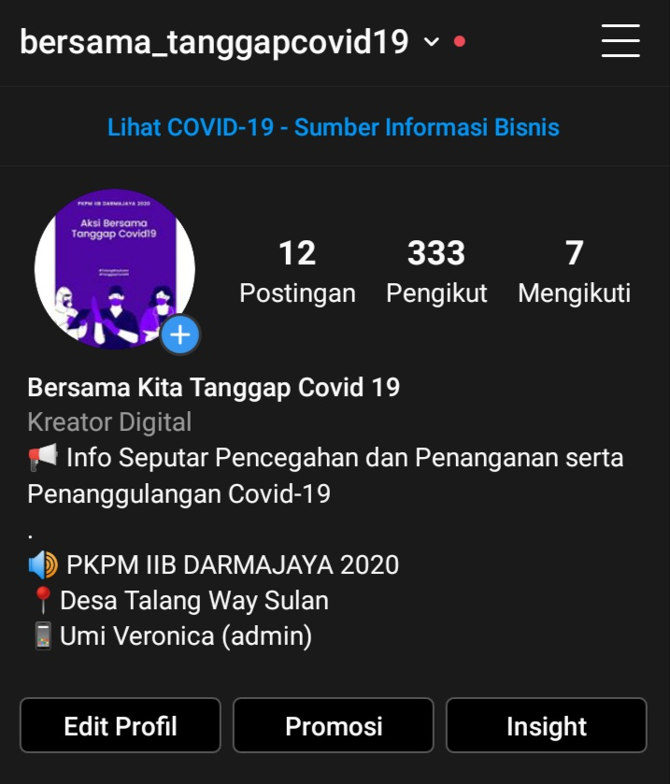
Gambar.1 Akun media sosial instagram untuk edukasi COVID-19

    - Membuat Poster Edukasi Pencegahan COVID-19

Dalam upaya pencegahan dan penanggulangan penyebaran COVID-19 di Desa Talang Way Sulan ,salah satu cara yang dilakukan yaitu dengan memberikan edukasi kepada masyarakat melalui poster pencegahan COVID-19. Dengan adanya poster edukasi tersebut memberikan pengetahuan dan kesadaran pada masyarakat sejak dini tentang cara-cara pencegahan COVID-19. Poster tersebut dibagikan kepada masyarakat melalui door to door dan di share melalui media sosial instagram. Pembuatan poster ini dilakukan untuk memudahkan masyarakat memahami tentang tatacara pencegahan COVID-19.

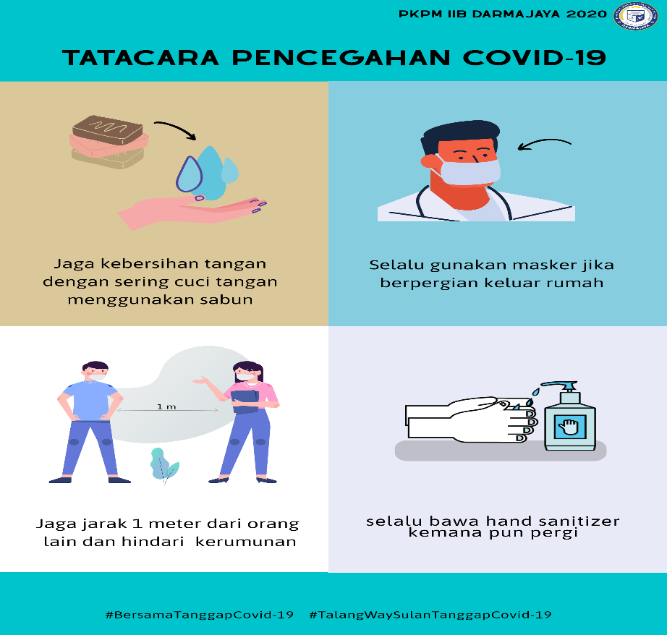
Gambar.2 Poster Edukasi Tatacara Pencegahan COVID-19

    - Membuat Video Edukasi COVID-19

Pembuatan video edukasi COVID-19 ini merupakan salah satu cara untuk memberikan pengetahuan dan pemahaman kepada masyarakat tentang pencegahan dan penanggulangan COVID-19. Tujuan pembuatan video tersebut yakni ingin mengajak masyarakat untuk terus melakukan upaya pencegahan COVID-19 yang di sampaikan dengan metode sederhana, menarik tapi mudah dipahami oleh khalayak yang menonton video tersebut. Media video yang ditampilkan dengan gaya yang ringan, santai namun tetap membawa pesan edukasi yang dirasa mudah untuk diterima dan dipahami oleh masyarakat. Sejak di upload di youtube pada tanggal 13 Agustus 2020, video edukasi COVID-19 tersebut sudah ditonton sebanyak 105 kali.

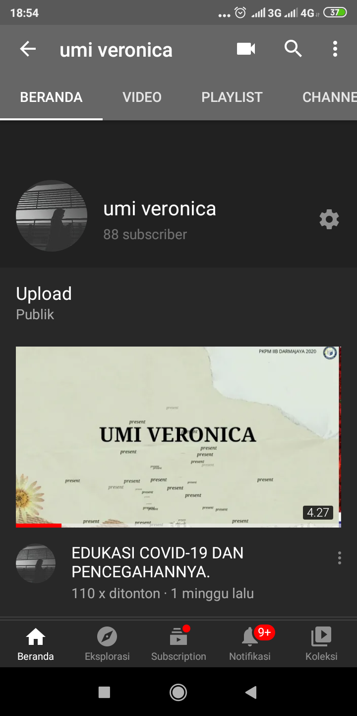
Gambar.3 Video edukasi COVID-19 dan pencegahannya

    - Pembagian Alat Pelindung Diri Berupa Masker dan Hand sanitizer

Memakai masker dan menggunakan hand sanitizer merupakan langkah antisipasi paling mudah untuk mencegah penyebaran COVID-19. Saat ini, masih banyak masyarakat Desa Talang Way Sulan yang melakukan aktivitas diluar rumah tanpa menerapkan protokol kesehatan COVID-19. Masih minimnya kesadaran masyarakat dalam menerapkan protokol kesehatan COVID-19 tersebut, maka diadakanlah sosialisasi dan pembagian APD berupa masker dan hand sanitizer pada masyarakat yang diberikan dengan mendatangi masyarakat secara door to door. Pemberian sosialisasi dan pembagian APD dengan cara door to door dilakukan supaya menghindari kerumunan masa. Pembagian masker dan hand sanitizer dilakukan pada masyarakat sekitar tempat tinggal. Dengan adanya kegiatan ini, masyarakat menjadi semakin menyadari pentingnya menggunakan masker saat beraktivitas diluar rumah, sehingga masyarakat lebih disiplin dalam menerapakan protokol kesehatan di lingkungan tempat tinggal.

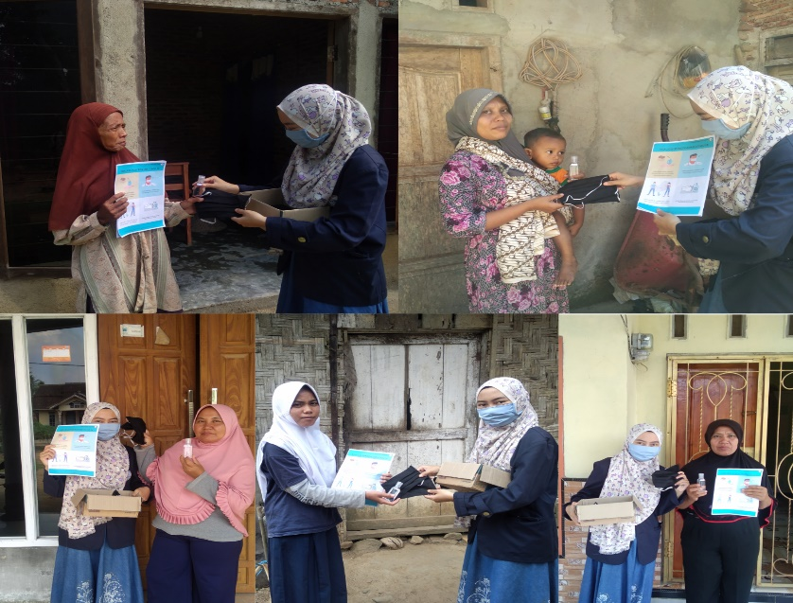
Gambar.4 Pembagian poster cara pencegahan COVID-19 dan pembagian alat pelindung diri berupa masker dan hand sanitizer

    - Kegiatan Edukasi COVID-19 pada Anak-anak Usia Sekolah

Edukasi pencegahan COVID-19 memanglah sangat penting, terutama bagi anak-anak yang sangat rentan tertular COVID-19 ini. Anak-anak dapat terinfeksi virus ini dengan sangat mudah karna seringkali melakukan aktivitas diluar rumah seperti bermain. Oleh karna itu penting sekali memberikan edukasi pada anak-anak mengenai COVID-19. Edukasi dilakukan dengan memberikan informasi tentang bahaya COVID-19 melalui poster yang di desain menarik untuk anak-anak. Tidak hanya mengedukasi, pencegahan COVID-19 pada anak-anak juga dilakukan dengan membagikan masker dan hand sanitizer sebagai langkah untuk menerapan protokol pencegahan COVID-19 sedini mungkin. Dengan memberikan edukasi ini anak-anak jadi memahami bahaya COVID-19 dan mengetahui cara pencegahannya. Anak-anak juga semakin disiplin dalam menerapkan protokol kesehatan COVID019, sehingga mereka bisa melindungi diri dari penularan COVID-19.
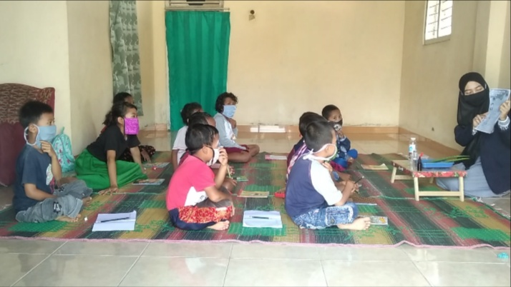
Gambar.5 Edukasi pencegahan COVID-19 pada anak-anak usia sekolah

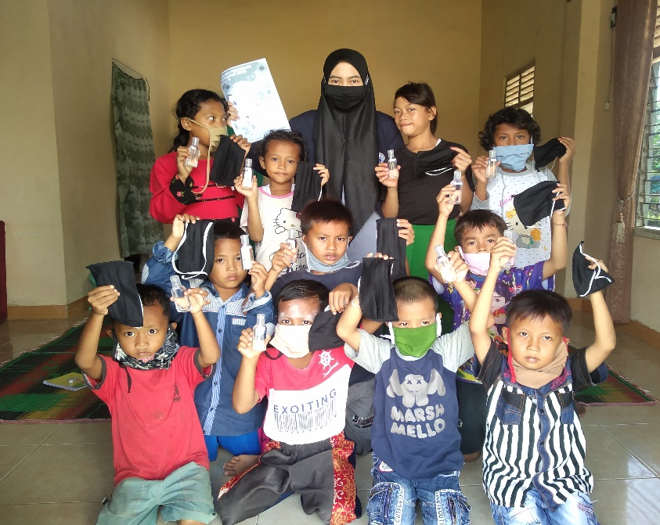
Gambar.6 Pembagian APD berupa masker dan hand sanitizer pada anak-anak usia sekolah

    - Sosialisasi Cuci Tangan yang Benar pada Anak-anak

Dalam upaya pencegahan penyebaran virus COVID-19, cuci tangan dengan cara yang benar merupakan salah satu tindakan paling efektif untuk mencegah penularan virus corona . Mengajarkan anak mengenai cuci tangan yang benar sejak dini merupakan hal sangat penting, sebab tangan adalah salah satu anggota tubuh yang terbilang rentan karena mempunyai risiko menyebarkan berbagai jenis bakteri dan virus. Anak-anak sering kali memegang banyak benda karena adanya rasa ingin tahu yang besar yang akan membuatnya menyentuh apapun. Sehingga penting sekali memberikan sosialisasi tentang cara cuci tangan yang benar pada anak-anak. Dengan adanya sosialisasi ini anak-anak bisa lebih menerpakan kebersihan diri dalam upaya melindungi dari penyebaran virus.
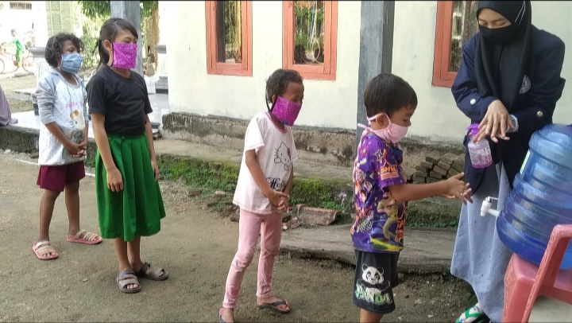
Gambar.7 Sosialisasi tentang cara cuci tangan yang benar

    - Kegiatan Pendampingan Belajar Daring

Akibat pandemi COVID-19, kebijakan yang di ambil pemerintah untuk mencegah penyebaran COVID-19 semakin meluas ialah dengan mewajibkan pembelajaran jarak jauh atau daring dengan pemanfaatan teknologi informasi dan komunikasi. Sebagai salah satu desa dengan kendala jaringan internet yang susah diakses , anak-anak usia sekolah di Desa Talang Way Sulan mengalami kesulitan dalam mengikuti kegiatan pembelajaran daring ini. Oleh karna itu, salah satu upaya yang untuk mengatasi problematika tersebut dilakukanlah kegiatan pendampingan belajar daring. Kegiatan pendampingan belajar ini merupakan salah satu sarana menyampaikan kebermanfaatan ilmu dan sebagai bentuk rasa kepedulian mahasiswa terhadap anak-anak usia sekolah. Kegiatan pendampingan belajar ini dilakukan dengan membantu siswa mengerjakan tugas dan juga memberikan edukasi penggunaan beberapa aplikasi pembelajaran daring yang mudah di akses yang bisa membantu guru dan siswa dalam proses pembelajaran. Program ini merupakan kolaborasi mahasiswa dengan guru yang ada disekitar tempat tinggal untuk meningkatkan prestasi akademik dan motivasi belajar siswa.

Gambar.8 Pendampingan belajar daring
    - Mengikuti Kegiatan Musyawarah Desa Terkait Penyaluran Bantuan Sosial

Dampak dari Pandemi COVID-19 ini sangat mempengaruhi seluruh lini kehidupan masyarakat terutama perekonomian yang lambat bahkan ada yang sampai kehilangan lapangan pekerjaan. Menyikapi hal ini pemerintah meluncurkan berbagai bantuan sosial guna meringankan beban penderitaan dan kesulitan ekonomi masyarakat ditengah situasi pandemi COVID-19, bantuan sosial tersebut berupa penambahan penerima PKH, Bantuan Sembako Non Tunai, Bantuan Soasial Tunai serta Bantuan Langsung Tunai (BLT) Dana Desa. Menyikapi hal ini aparat Desa Talang Way Sulan mengelar musyawarah desa sehubungan dengan bantuan sosial yang akan diterima oleh masyarakat desa. Dalam musyawarah ini telah ditetapkan nama-nama penerima bantuan langsung tunai (BLT) dari dana desa dan akan dilakukan perubahan RKPDes sesuai Permendes Nomor 6 Tahun 2020 Tentang Prioritas Pengunaan Dana Desa Tahun 2020 yang dialihkan untuk menangulangi dampak COVID-19. Dengan dilaksanakannya musyawarah ini agar tidak terjadi tumpang tindih dalam penerimaan bantuan sosial dari pemerintah, agar jelas siapa yang penerima PKH, Bantuan Sembako Non Tunai, Bantuan Sosial Tunai serta Bantuan Langsung Tunai yang bersumber dari dana desa, maka dibutuhkan trasparansi dalam penyaluran bantuan sosial.

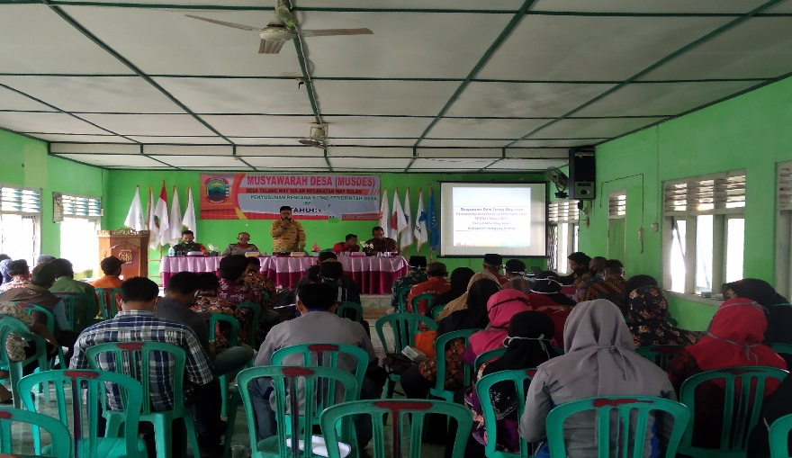
Gambar.9 Mengikuti musyawarah desa penyaluran bantuan social

    - Membantu Pengembangan UMKM Roti Gabin An-nur Melalui Pemasaran dengan Media Sosial Instagram

Dampak pandemi COVID-19 pada perekonomian masyarakat terjadi karna adanya kebijakan pembatasan sosial dan anjuran di rumah saja, sehingga hal tersebut membuat masyarakat menengah kebawah mengalami penurunan ekonomi. Berdasarkan hal tersebut maka perlu adanya inisiatif untuk memulai kegiatan perekonomian yang relevan untuk dilaksanakan dan dinilai menguntungkan. Salah satu upaya untuk mendorong perekonomian masyarakat yaitu dengan pengembangan UMKM sehingga dapat berkontribusi dalam menyejahterakan masyarakat. Kegiatan pengembangan UMKM ini dilakukan pada UMKM roti gabin An-nur dengan membantu pemasaran dan promosi produk melalui media sosial intagram. Dengan memanfaatkan media sosial untuk promosi produk, sehingga dapat menjangkau masyarakat lebih luas lagi terlebih bila dapat melayani pembelian secara daring untuk memudahkan konsumen memperoleh produk tanpa harus keluar rumah. Pelayanan semacam itu merupakan hal yang sangat dibutuhkan konsumen mengingat keadaan yang belum stabil hingga saat ini. Strategi ini dinilai sangat tepat untuk membantu memulihkan pendapatan masyarakat dan daya beli, sehingga dapat mecegah meluasnya kemiskinan dan membantu menjaga stabilitas ekonomi masyarakat, bahkan bisa membantu menciptakan lapangan kerja baru.

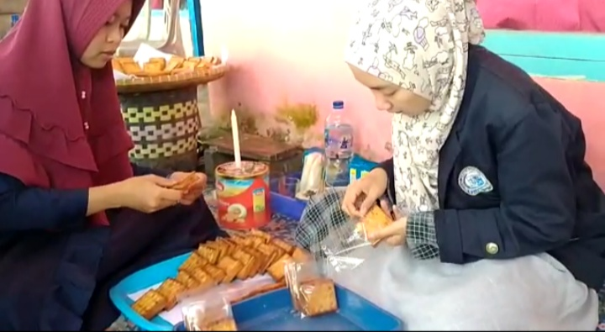
Gambar.10 Kunjungan ke UMKM roti gabin An-nur untuk membantu mengembangkan UMKM
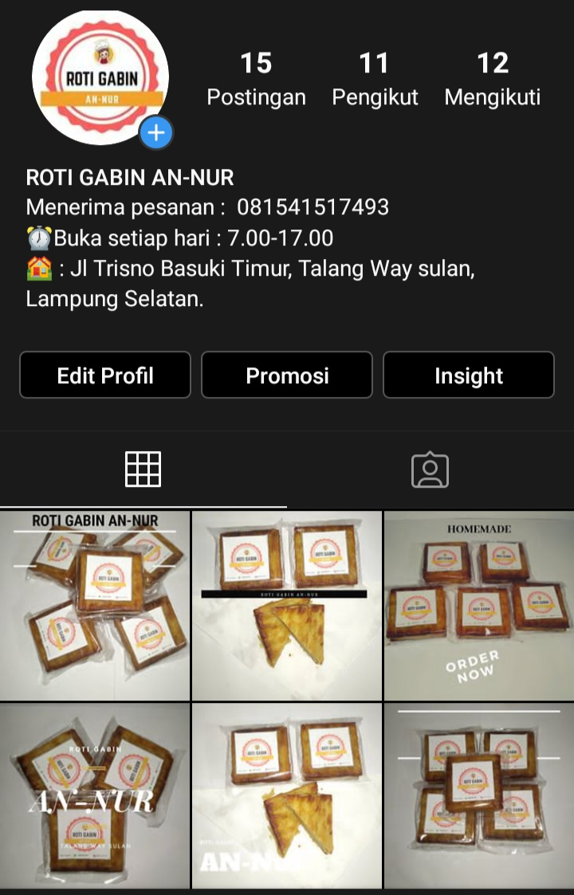
Gambar.11 Membantu pemasaran dan promosi roti gabin An-nur melalui media sosial instagram

  - Dampak Kegiatan

Pelaksanaan Praktek Kerja Pengabdian Masyarakat (PKPM) di Desa Talang Way Sulan mendapat respon baik dari aparat desa dan masyarakat. Adanya pelaksanaan program PKPM ini memberikan dampak positif bagi masyarakat, dimana masyarakat mendapatkan pengetahuan dan pemahaman seputar pencegahan COVID-19 sehingga bisa membantu mencegah penyebaran virus corona semakin meluas. Selain itu, masyarakat juga mendapatkan pengetahuan tentang cara penanggulangan dampak COVID-19 terhadap perekonomian masyarakat, dimana dengan adanya kegiatan pengembangan UMKM tersebut bisa membantu masyarakat untuk tetap menjaga kestabilan ekonomi di tengah masa pademi COVID-19 ini . Adanya program pendampingan belajar daring untuk anak-anak usia sekolah, juga membantu mereka meningkatkan prestasi dan motivasi belajar anak-anak.
BAB III
PENUTUP

  - Kesimpulan

Pelaksanaan Praktek Kerja Pengabdian Masyarakat (PKPM) merupakan wujud nyata kontribusi Institut Informatika dan Bisnis (IIB) Darmajaya dalam upaya pencegahan dan penanggulangan COVID-19. Tujuan pelaksanaan PKPM ini yaitu membantu mahasiswa dalam menerapkan ilmu pengetahuan dan teknologi yang dipelajari untuk diterapkan kepada masyarakat dalam membantu pencegahan dan penanggulangan COVID-19. Pelaksanaan Praktek Kerja Pengabdian Masyarakat (PKPM) di Desa Talang Way Sulan ini berjalan dengan baik dan lancar. Program yang telah dilaksanakan meliputi pendataan penduduk, edukasi pencegahan COVID-19 pada masyarakat dan anak-anak usia sekolah serta penanggulangan dampak COVID-19 terhadap perekonomian masyarakat. Kegiatan Praktek Kerja Pengabdian Masyarakat (PKPM) ini dilakukan dengan mengoptimalkan penggunaan teknologi informasi sebagi sarana pelaksanaan program. Berbagai program kerja dalam Praktek Kerja Pengabdian Masyarakat (PKPM) ini semoga dapat memberikan banyak manfaat bagi mahasiswa dan warga Desa Talang Way Sulan dalam upaya melakukan pencegahan COVID-19.

  - Saran

    - Bagi Mahasiswa Peserta PKPM

- Melakukan observasi sebaik mungkin untuk mengidentifikasi masalah-masalah yang timbul di masyarakat.
- Meningkatkan kekerabatan dan sosialisasi kepada masyarakat desa.
- Meningkatkan hubungan kerjasama yang baik dengan perangkat desa.
- Dalam penyusunan program hendaknya disesuaikan dengan situasi dan kondisi desa, pertimbangan dana, tenaga dan waktu yang tersedia.
- Lebih meningkatkan disiplin diri dalam kegiatan PKPM.

    - Bagi Masyarakat

Masyarakat hendaknya lebih mengerti bahwa kegiatan PKPM ini bukan hanya untuk kepentingan mahasiswa saja tetapi kepentingan masyarakat desa setempat, dimana mahasiswa hanya sebagai motivator yang membantu memecahkan masalah sehingga diharapkan kerjasama masyarakat dalam setiap program lebih baik lagi.

    - Bagi IIB Darmajaya

- Kegiatan Praktek Kerja Pengabdian Masyarakt ini sebaiknya diadakan kembali pada periode mendatang, karena kegiatan ini memberikan nilai positif bagi mahasiswa dalam mengembangkan potensi dalam diri, sehingga tercipatanya empati dalam diri mahasiswa melalui program interaksi dan sosialisasi terhadap masyarakat setempat.
- Kedepannya dalam melaksanana kegiatan Praktek Kerja Pengabdian Masyarakat panitia pelaksana dan pihak-pihak yang terkait lebih mempersiapkan dengan matang lagi terutama dalam menjalin koordinasi dengan lapangan atau kampung lokasi pelaksanaan PKPM.

  - Rekomendasi
Adapun rekomendasi yang dapat diberikan yaitu :
- Perlu adanya pemberian sanksi berupa teguran kepada masyarakat yang tidak menaati program pencegahan COVID-19.
- Harus diadakan koordinasi yang terencana, terstruktur dan berkelanjutan tentang program pencegahan COVID-19 dan penanggulangan dampaknya.

DAFTAR PUSTAKA

Tim Penyusun. 2020. Buku Panduan Praktek Kerja Pengabdian Masyarakat COVID-19 Institut Informatika dan Bisnis Darmajaya. [Online]. Tersedia: https://lms.darmajaya.ac.id. Diakses: 18 Juli 2020.
Armanda, Anisa. 2020. Model Edukasi Pencegahan COVID-19 untuk Siswa SD. [Online]. Tersedia: https://www.kompasiana.com. Diakses: 20 Agustus 2020.
Harnani, Sri. 2020. Efektifitas Pembelajaran Daring di Masa Pandemi Covid-19. [Online]. Tersedia: https://bdkjakarta.kemenag.go.id. Diakses: 20 Agustus 2020.
Diana, Ketti. 2020. Strategi Pengembangan UMKM Guna Menopang Perekonomian Masyarakat pada Masa Pandemi Covid-19. [Online]. Tersedia: https://www.kompasiana.com. Diakses: 20 Juni 2020.

LAMPIRAN-LAMPIRAN

- Bukti Aktivitas di Media Online dan Media Lainnya

Edukasi Tentang COVID-19 Melalui Instagram
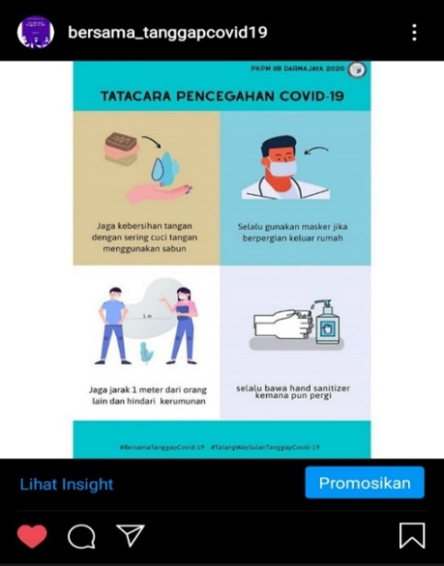
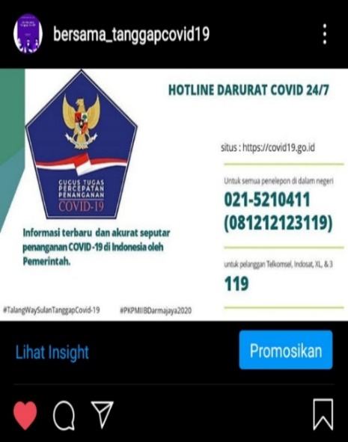

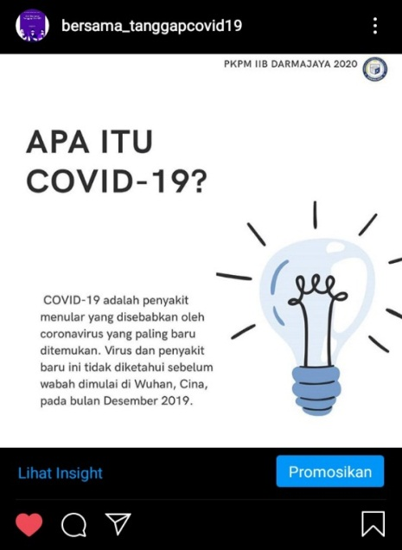
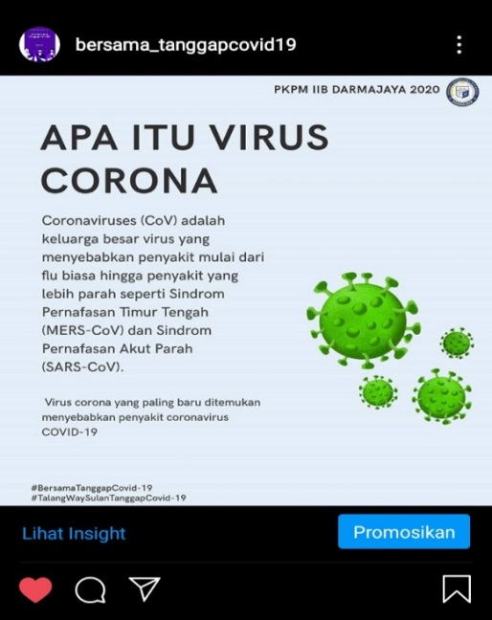

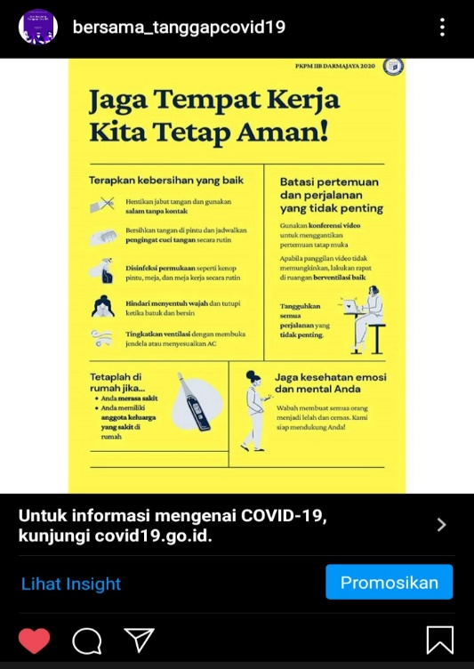
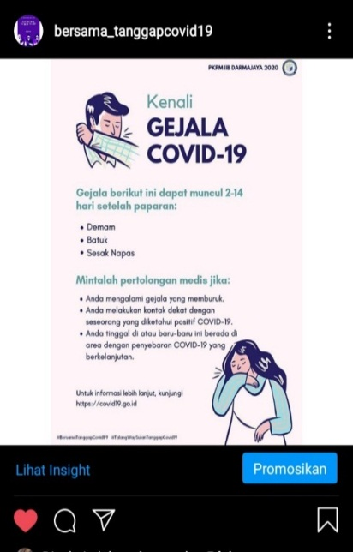

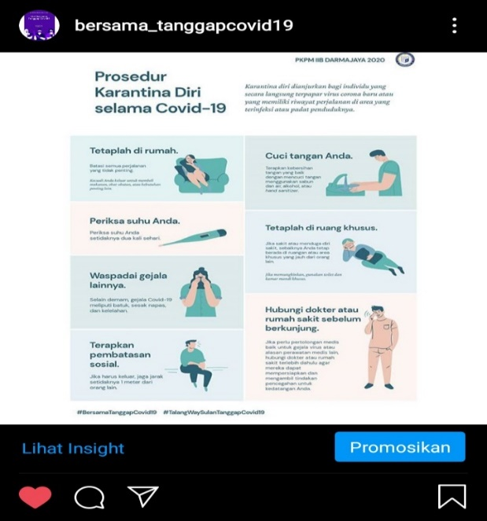
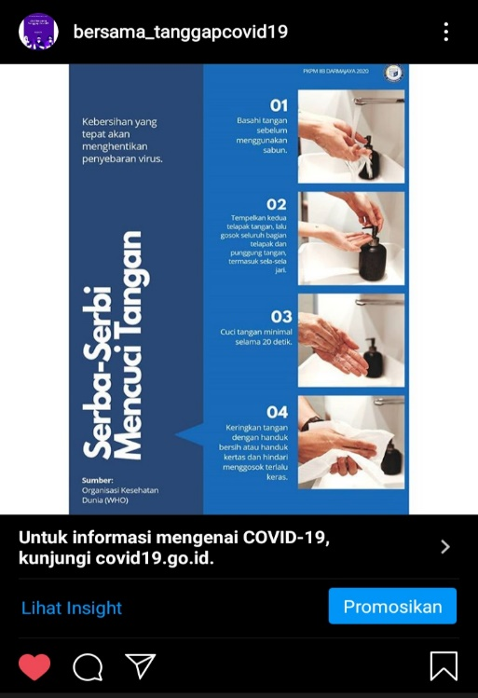

Edukasi COVID-19 Melalui Youtube

- Bukti Aktivitas Lainnya

Kegiatan Pembagian Poster Edukasi Pencegahan COVID-19 Dan Pembagian Masker Serta Hand Sanitizer
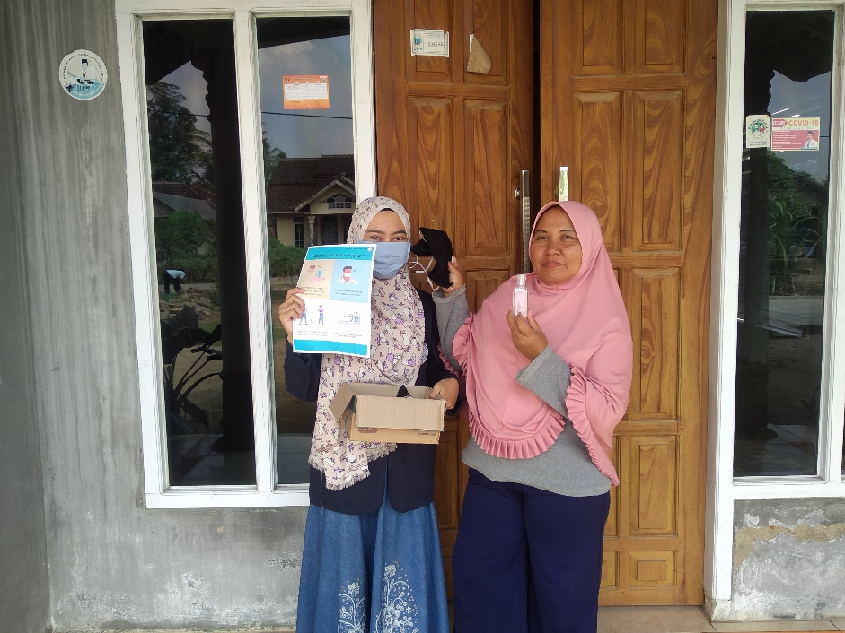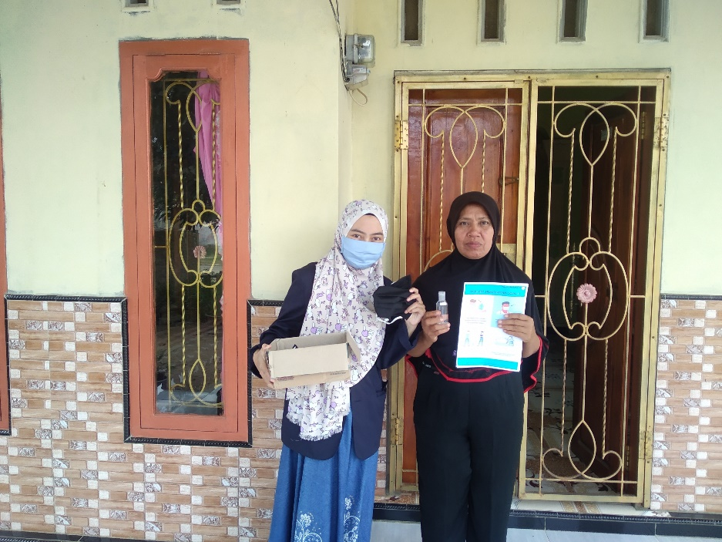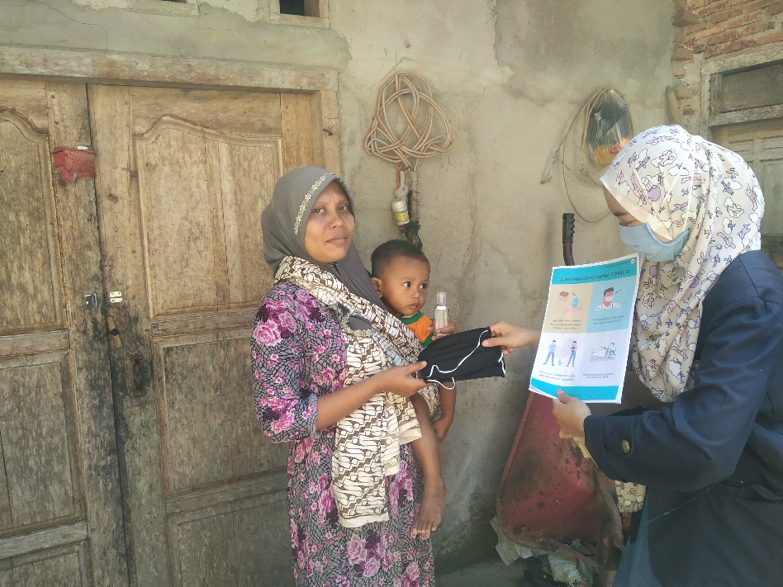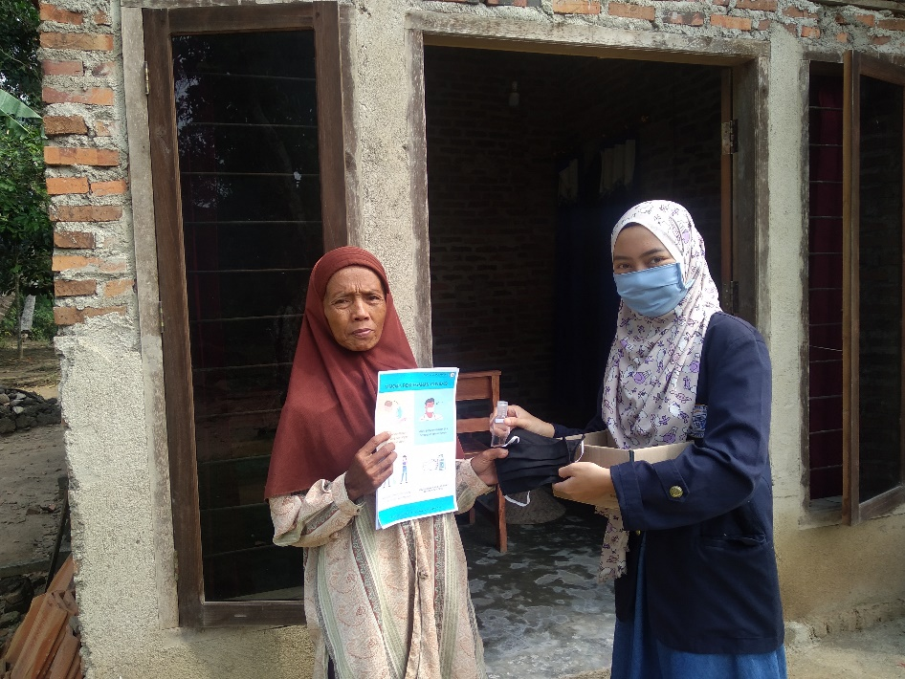
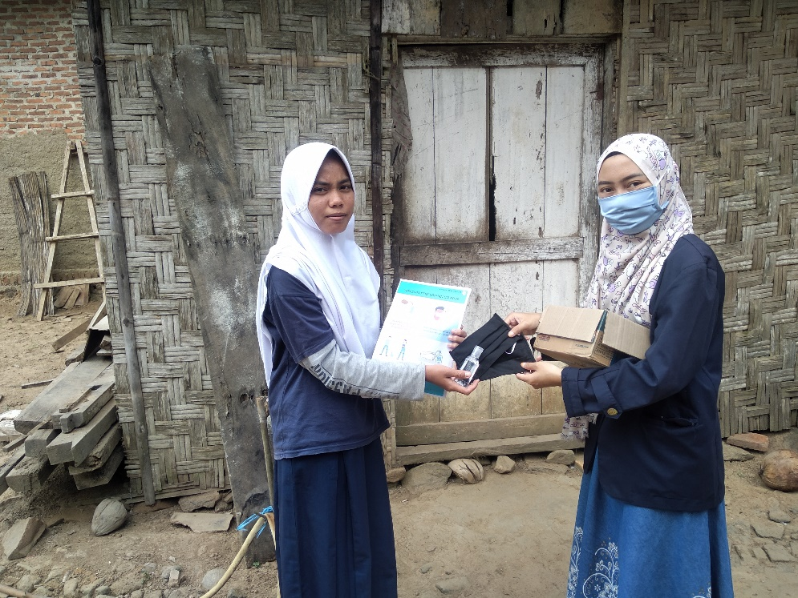

Kegiatan Edukasi COVID-19 Pada Anak-Anak Usia Sekolah.

Kegiatan Pendampingan Belajar Daring.

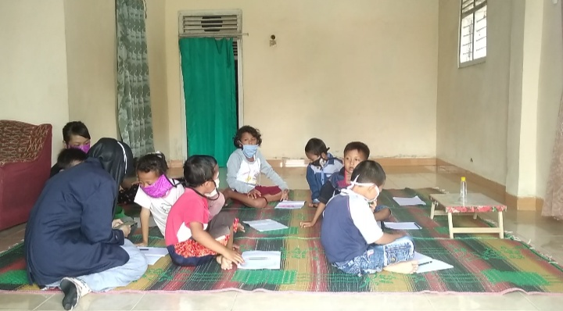

Kegiatan Sosialisasi Tentang Cara Cuci Tangan Yang Benar

Kegiatan Pembagian Masker Dan Hand Sanitizer Pada Anak-Anak Usia Sekolah
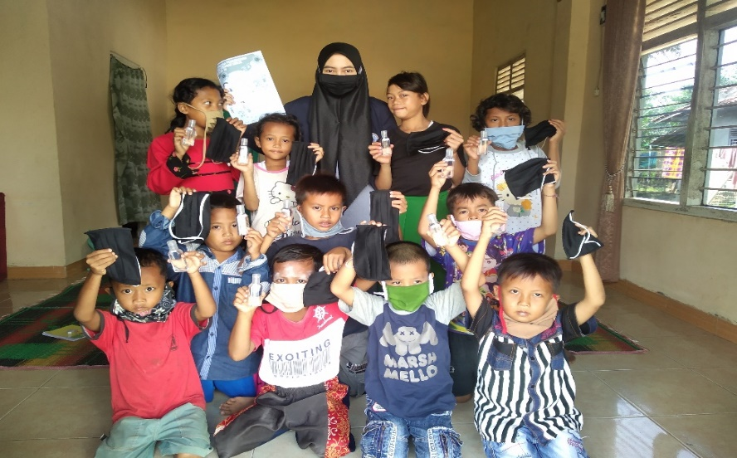
Mengikuti Kegiatan Musyawarah Desa Terkait Penyaluran Bantuan Sosial

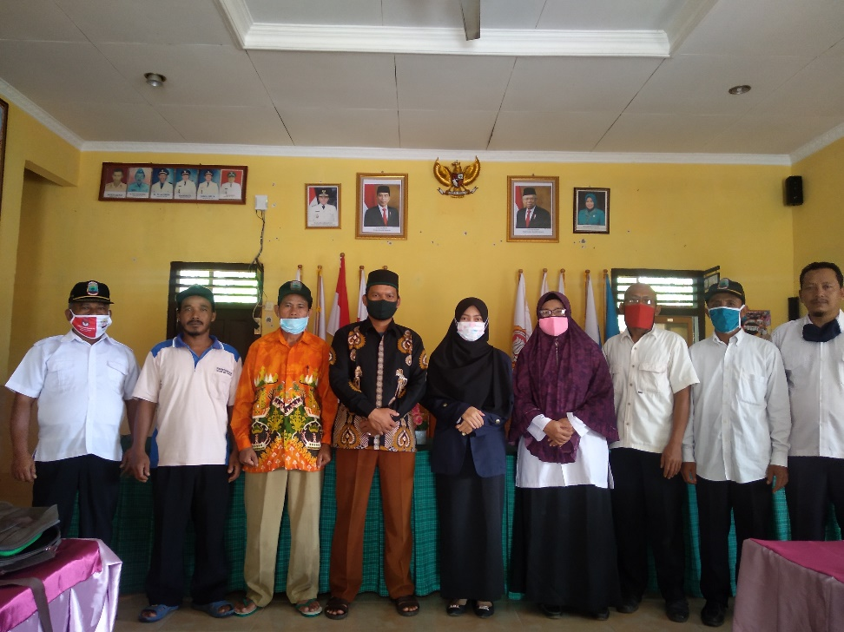

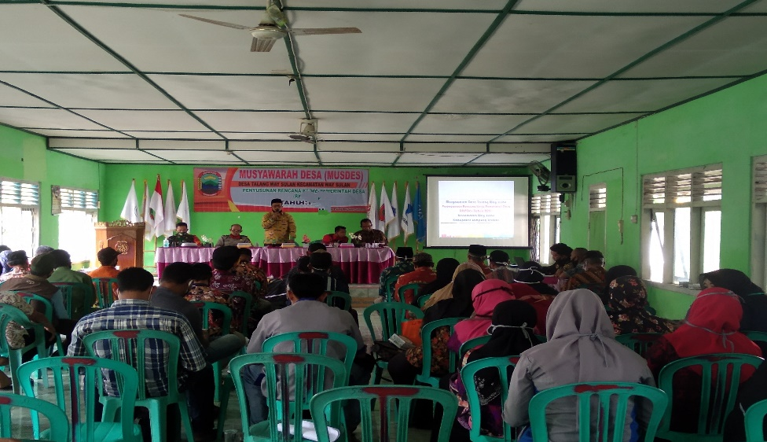

Kegiatan Pengembangan UMKM Roti Gabin An-Nur

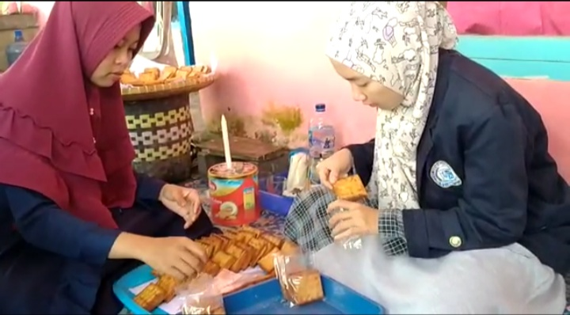

Denah Lokasi Kegiatan

